NUTRICIÓN

CC-By 4.0 Ángel Vázquez Hernández 2024


https://cienciamorada.es
Sumario
ALIMENTACIÓN Y NUTRICIÓN. PRINCIPIOS INMEDIATOS. ALIMENTOS 1
Dieta equilibrada 1
Nutrientes y alimentos 2
Recomendaciones de la OMS para adultos 3
Recomendaciones de la OMS para lactantes y niños de hasta dos años de edad 3
Ejercicio físico 4
Recomendaciones de la OMS para niños y adolescentes desde 5 hasta 17 años de edad 4
Recomendaciones de la OMS para adultos 4
Aparato digestivo 5
Boca 5
Garganta 5
Esófago 5
Estómago 6
Hígado, vesícula biliar y páncreas 6
Intestino delgado 6
Intestino grueso 6
Aparato respiratorio 6
Aparato circulatorio 7
Aparato excretor 8
Este documento puede abrirse y editarse usando Libre Office.

ALIMENTACIÓN Y NUTRICIÓN. PRINCIPIOS INMEDIATOS. ALIMENTOS

Dieta equilibrada

La Agenda 2030 establece el "Hambre cero" como uno de los Objetivos de Desarrollo Sostenible
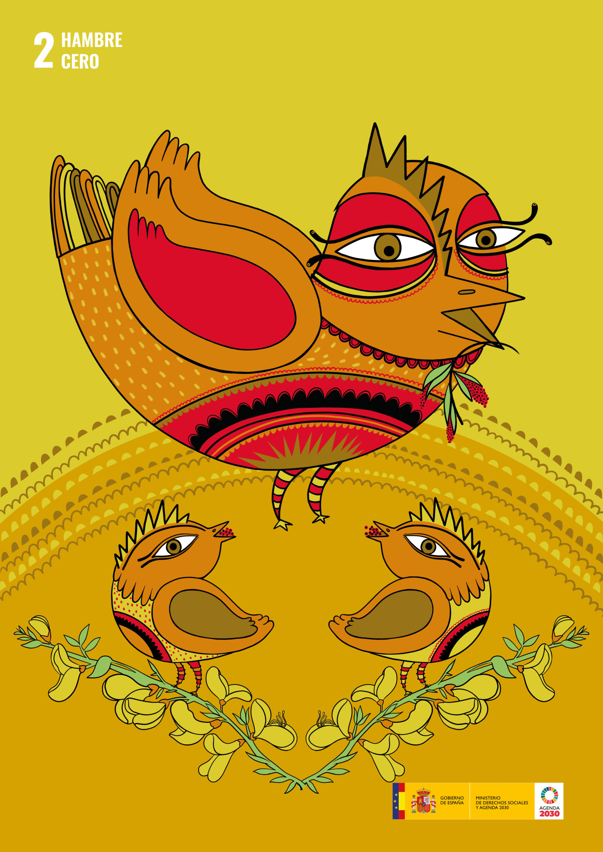(Diseño de Inma P.nitas)

La nutrición es el proceso por el que los seres vivos absorben y procesan materia y energía de su entorno. La dieta recomendable depende de factores como el sexo, edad, masa corporal, actividad física y otros, pero se pueden hacer algunas recomendaciones.

Nutrientes y alimentos
Los nutrientes son las sustancias que necesitamos para vivir: lípidos, glúcidos, proteinas, sales, vitaminas y agua. Los alimentos son las mezclas que ingerimos y que contienen dichos nutrientes: carne, pescado, fruta, verdura, etc.
- Grasas o lípidos: aportan energía, aislamiento térmico, protección y flotabilidad, entre otras funciones. Entre las grasas diferenciamos:
  - Grasas saturadas: suelen ser sólidad a temperatura ambiente. Su abuso puede aumentar el colesterol y provocar problemas cardíacos.
  - Grasas insaturadas: suelen ser líquidas a temperatura ambiente y ser llamadas aceites. Pueden reducir el nivel de colesterol, y algunas son nutrientes esenciales.
- Glúcidos, hidratos de carbono, carbohidratos o sacáridos: aportan energía y forman estructuras. Entre los hidratos de carbono diferenciamos:
  - Azúcares: suelen estar formados por uno o dos anillos de átomos de carbono. Tienen sabor dulce. Una alta concentración en sangre puede dar lugar a problemas.
  - Polisacáridos: formados por cadenas largas de anillos de carbono. Pueden transformarse en azúcares.
- Proteínas: forman estructuras, son bioreguladoras y defensivas.
- Sales: tienen funciones de regulación.
- Sales minerales: sales de calcio, sodio, cloro, magnesio y los llamados oligoelementos (hierro, cobre, yodo, cromo, cobalto, flúor, níquel, zinc).
- Vitaminas: compuestos que no pueden ser sintetizados por el organismo, por lo que éste debe ingerirlos.
- Agua: la mayor parte de nuestro organismo es agua. Es imprescindible porque la mayor parte de los procesos metabólicos se producen en disoluciones acuosas en el interior de las células.
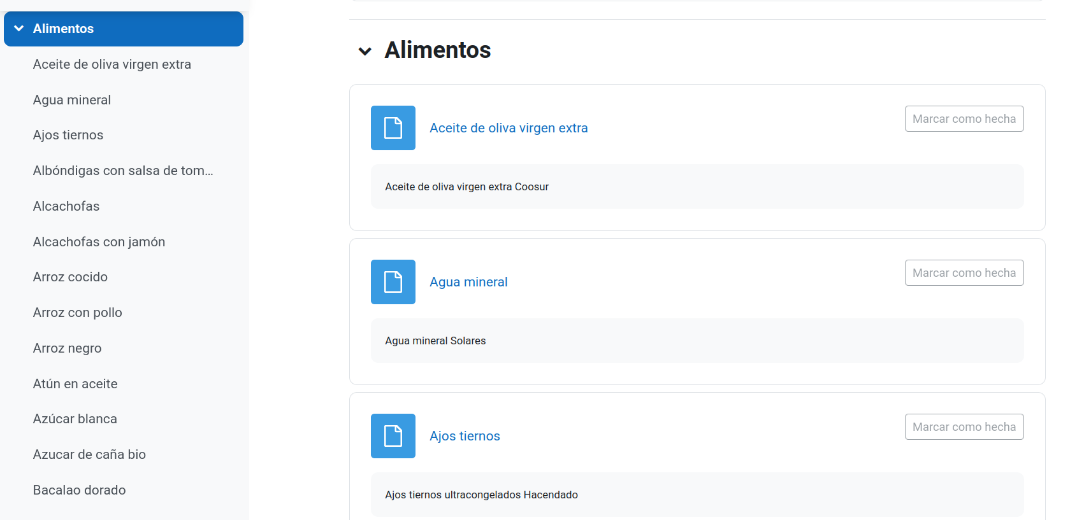

En la sección Alimentos de Ciencia Morada puedes encontrar etiquetas con la composición de muchos alimentos.

Recomendaciones de la OMS para adultos

Las recomendaciones de la OMS para una dieta sana se pueden resumir en lo siguiente:
- Frutas, verduras, legumbres, frutos secos y cereales integrales.
- Al menos 400 g de frutas y hortalizas al día (excepto patatas).
- Menos del 10% de la ingesta calórica total de azúcares libres (unos 50 gramos al día), aunque lo ideal sería un consumo inferior al 5% de la ingesta calórica total.
- Menos del 30% de la ingesta calórica diaria procedente de grasas. Las grasas no saturadas son preferibles a las grasas saturadas, y las grasas trans de todos los tipos. Se ha sugerido reducir la ingesta de grasas saturadas a menos del 10% de la ingesta total de calorías, y la de grasas trans a menos del 1%.
- Menos de 5 gramos de sal al día. La sal debería ser yodada.

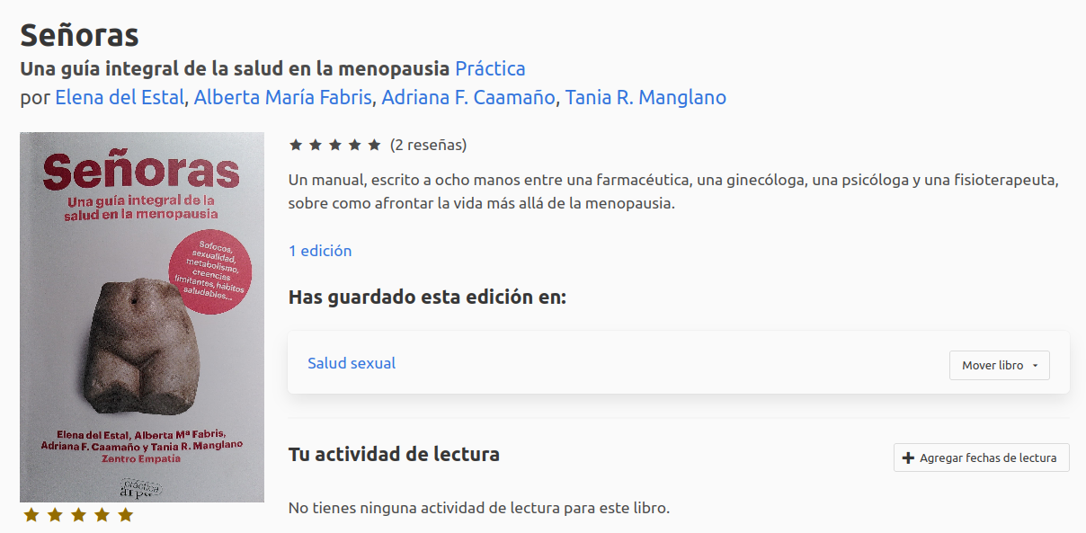
Para consejos nutricionales a partir de cierta edad recomiendo la lectura de Señoras. Lo relacionado con la comida también es recomendable para señores.

Recomendaciones de la OMS para lactantes y niños de hasta dos años de edad
En el caso de lactantes y niños pequeños, además de lo anterior, la OMS recomienda lo siguiente:
- Debería alimentarse a los lactantes exclusivamente con leche materna durante los primeros seis meses de vida.
- La lactancia materna debe continuar al menos hasta los dos años.
- A partir de los seis meses de edad, la lactancia materna se debería complementar con diferentes alimentos inocuos y nutritivos. En los alimentos complementarios no se debería añadir sal ni azúcares.

Ejercicio físico

Según la OMS la inactividad física es:
- Un factor de riesgo asociado al 6% de las muertes producidas en todo el mundo.
- La causa de entre el 21% y el 25% de los cánceres de mama y de colon.
- La causa del 27% de los casos de diabetes.
- La causa del 30% de los casos de cardiopatía isquémica.

Recomendaciones de la OMS para niños y adolescentes desde 5 hasta 17 años de edad

Para niños y adolescentes la OMS hace las siguientes recomendaciones sobre ejercicio físico:
- 60 minutos diarios (como mínimo) de actividad física moderada o intensa.
- Actividades que fortalezcan los músculos y huesos al menos tres veces a la semana.

Recomendaciones de la OMS para adultos
- Al menos 150 minutos semanales de actividad física moderada, o al menos 75 minutos semanales de actividad física intensa, o una combinación equivalente. Mejor si se llega a 300 minutos semanales.
- Actividades de fortalecimiento muscular 2 o más días a la semana y de tal manera que se ejerciten grandes conjuntos musculares.
- Las personas de 65 o más años con problemas de movilidad deben practicar actividad física para mejorar su equilibrio y prevenir caídas por lo menos 3 días a la semana.

Aparato digestivo
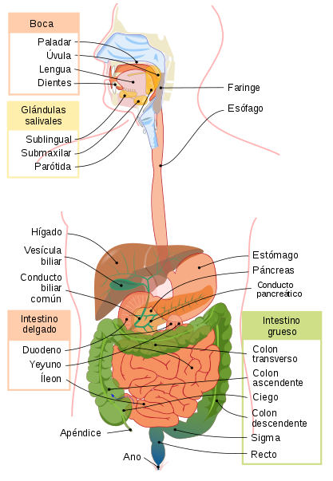Aparato digestivo (Imagen: dominio público)
El aparato digestivo se encarga de:
- Ingestión de nutrientes en forma de alimentos.
- Digestión de alimentos para su descomposición en nutrientes.
- Absorción de nutrientes.
- Expulsión de heces.

Boca
En la boca los alimentos son masticados y las enzimas de la saliva inician la descomposición de los carbohidratos. Se forma el bolo alimenticio.

Garganta
En la garganta la epliglotis dirige el bolo alimenticio hacia el esófago impidiendo atragantamientos.
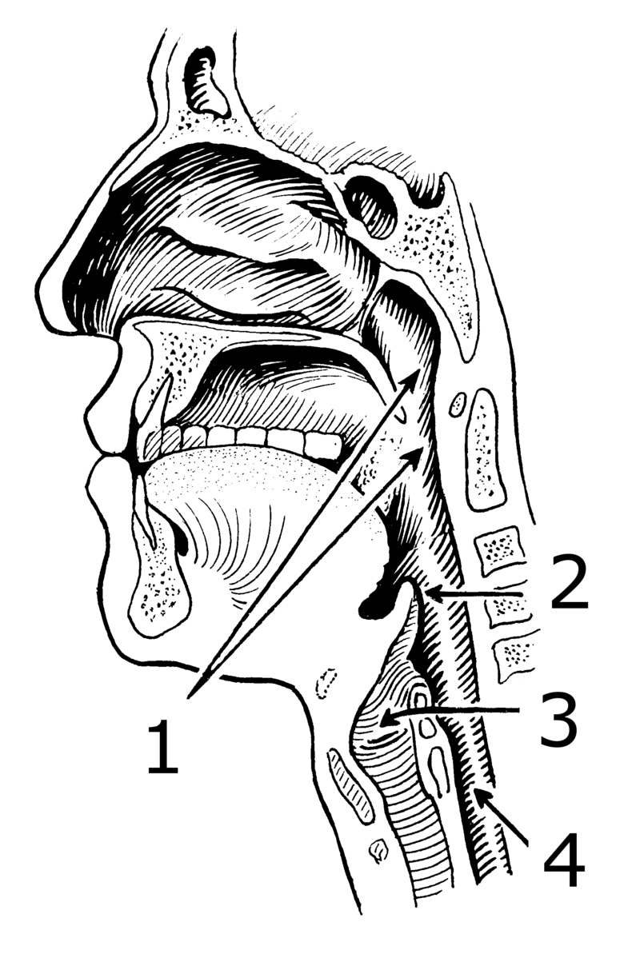Faringe (Imagen: dominio público)
1: faringe. 2: epiglotis. 3: laringe. 4: esófago.

Esófago
El bolo alimenticio es impulsado a lo largo del esófago (y de todo el tubo digestivo) por movimientos peristálticos.

Estómago
Los jugos gástricos descomponen las proteínas en el estómago. El bolo alimenticio se convierte en el quimo.

Hígado, vesícula biliar y páncreas
El hígado almacena la bilis en la vesícula biliar para descomponer las grasas. El páncreas sintetiza jugo pancreático para descomponer carbohidratos, proteínas y lípidos.

Intestino delgado
La bilis y el jugo pancreático descomponen el quimo en el intestino delgado. El quimo se convierte en quilo. El intestino delgado absorbe los nutrientes.

Intestino grueso
El intestino grueso absorbe agua y sales minerales. Se forman las heces y son expulsadas.

Aparato respiratorio
El aparato respiratorio toma oxígeno del aire y lo transfiere a la sangre, y toma anhídrido carbónico de la sangre y lo expulsa fuera del cuerpo.
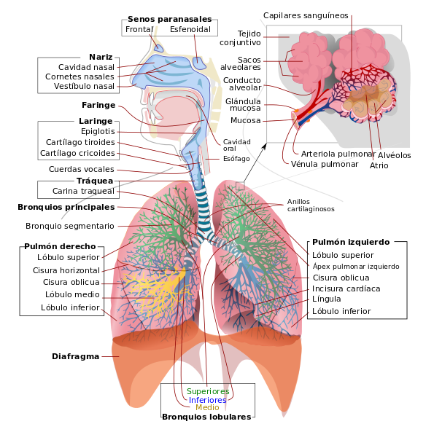Aparato respiratorio (Imagen: dominio público)
Funcionamiento del aparato respiratorio:
- El aire entra por las fosas nasales y la boca.
- El aire atraviesa la faringe, laringe y tráquea.
- El aire se distribuye a través de los dos bronquios (izquierdo y derecho) y bronquiolos.
- Al final de los bronquiolos el aire llega a los alvéolos pulmonares, donde pasa O₂ a la sangre y recoge CO₂.
- El CO₂ recorre las vías respiratorias y sale del cuerpo.


¡IMPORTANTE! Si se produce un atragantamiento hay que intentar, en primer lugar, que la persona afectada expulse el trozo de comida ayudándole con unas palmadas en la espalda. En el caso de que no lo consiga hay que intentar la maniobra Heimlich: se le abraza desde atrás y se intenta presionar los pulmones desde debajo.
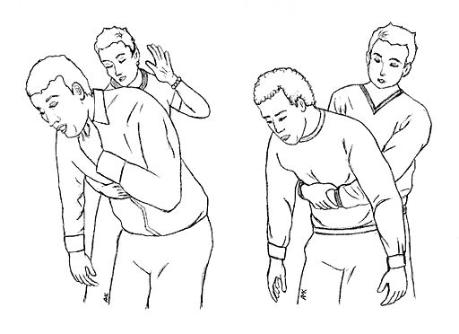Imagen: Abdominal Thrust / Heimlich Manoeuvre. CC By TenarAiuola

En el caso de que no sea posible por tratarse de personas obesas o embarazadas puede intentarse de frente apoyando a la persona afectada contra una pared. Si se trata de un niño o una niña se puede probar a sujetarlo por los pies y colocarlo en posición invertida.

Aparato circulatorio
El aparato circulatorio distribuye por todo el cuerpo oxígeno, nutrientes y otras sustancias necesarias para el organismo y recoge anhídrido carbónico y otras sustancias para su expulsión del cuerpo.
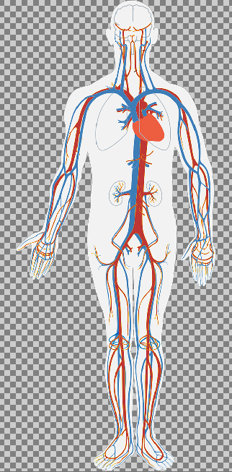Aparato circulatorio (Imagen: Clker-Free-Vector-Images)
El aparato circulatorio humano funciona mediante un sistema de doble vuelta:
- La sangre rica en oxígeno sale de los pulmones y llega al corazón.
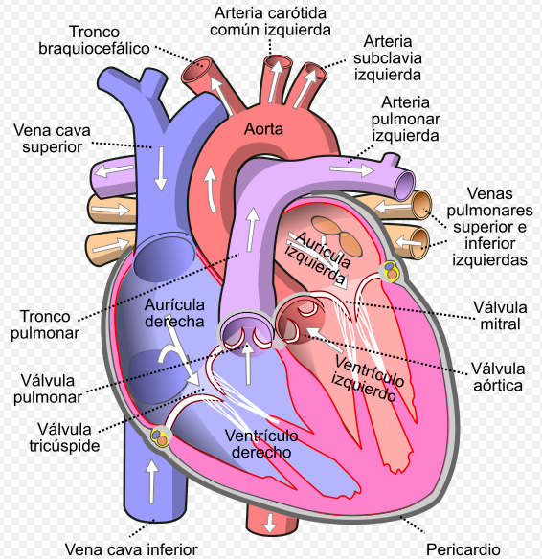Corazón humano (Imagen: dominio público)
La sangre llega al corazón a través de las venas pulmonares y sale por la arteria aorta hacia el resto del cuerpo.
- La sangre reparte el oxígeno, recoge el anhídrido carbónico y vuelve al corazón.
- La sangre pobre en oxígeno llega al corazón a través de las venas cavas, y sale por la arteria pulmonar.

- La sangre llega a los alvéolos pulmonares, cede el anhídrido carbónico y se vuelve a cargar de oxígeno.
La sangre llega hasta los últimos rincones del cuerpo a través de vasos de pequeño tamaño llamados capilares.

Aparato excretor
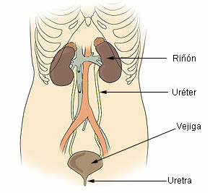Aparato excretor humano (Imagen: dominio público)
El aparato excretor filtra la sangre para eliminar sustancias perjudiciales y expulsarlas a través de la orina:
- La sangre llega a los riñones y pasa las sustancias perjudiciales a la orina a través de las nefronas.
- Las nefronas, a través de los uréteres, almacenan la orina en la vejiga urinaria.
- La vejiga urinaria expulsa la orina a través de la uretra.


CC-By 4.0 Ángel Vázquez Hernández 2024

Usted es libre de:
- Compartir — copiar y redistribuir el material en cualquier medio o formato
- Adaptar — remezclar, transformar y crear a partir del material para cualquier finalidad, incluso comercial.
El licenciador no puede revocar estas libertades mientras cumpla con los términos de la licencia.
Bajo las condiciones siguientes:
- Reconocimiento — Debe reconocer adecuadamente la autoría, proporcionar un enlace a la licencia e indicar si se han realizado cambios. Puede hacerlo de cualquier manera razonable, pero no de una manera que sugiera que tiene el apoyo del licenciador o lo recibe por el uso que hace.
- No hay restricciones adicionales — No puede aplicar términos legales o medidas tecnológicas que legalmente restrinjan realizar aquello que la licencia permite.

Avisos:
- No tiene que cumplir con la licencia para aquellos elementos del material en el dominio público o cuando su utilización esté permitida por la aplicación de una excepción o un límite.
Los derechos de los usuarios bajo los límites o las excepciones, como el uso justo o el trato justo, no quedan afectados por las licencias CC.
Más información.
- No se dan garantías. La licencia puede no ofrecer todos los permisos necesarios para la utilización prevista. Por ejemplo, otros derechos como los de publicidad, privacidad, o los derechos morales pueden limitar el uso del material.

9 kcal/g
4 kcal/g
Forman parte de la materia viva en una cantidad inferior al 0.1 % de la masa total, pero son necesarios.
OMS: Organización Mundial de la Salud.
Azúcares añadidos a alimentos y bebidas, además de los azúcares presentes de manera natural en miel, zumos de frutas, etc.
Presentes en pescados, frutos secos, aceites de girasol y de oliva.
Presentes en carnes, mantequilla, manteca de cerdo, aceite de palma, nata y queso.
Nutrientes son proteinas, grasas, azúcares, vitaminas, sales minerales, etc.
Alimentos son carne, pescado, verduras, hortalizas, fruta, etc.
Los carbohidratos son llamados también hidratos de carbono o glúcidos. Uno de los más habituales en los alimentos es el almidón.
Los movimientos peristálticos son estrechamientos que se mueven a lo largo de un tubo impulsando su contenido.
Las proteínas se descomponen en componentes más sencillos llamados aminoácidos.
Los lípidos son también conocidos como grasas.
Recibe este nombre porque, en cada ciclo, la sangre pasa dos veces por el corazón.
En los diagramas del aparato circulatorio la sangre rica en oxígeno suele representarse en color rojo.
La sangre pobre en oxígeno se suele representar en color azul.

